iiyama startuje z promocjami z okazji IEM 2023. Monitory nawet 180 zł taniej
Trwa właśnie wielkie święto graczy, czyli IEM Katowice 2023. W Spodku rozgrywana jest kolejna już edycja prestiżowych e-sportowych zawodów, w których gracze z całego świata, w tym Polacy, walczą o nagrody o łącznej wysokości 1 000 000 dolarów. Na fanów Counter-Strike: Global Offensive (CS: GO) i StarCraft II czekają jednak nie tylko wielkie emocje, ale również liczne towarzyszące imprezie atrakcje przygotowane przez organizatorów i partnerów wydarzenia.

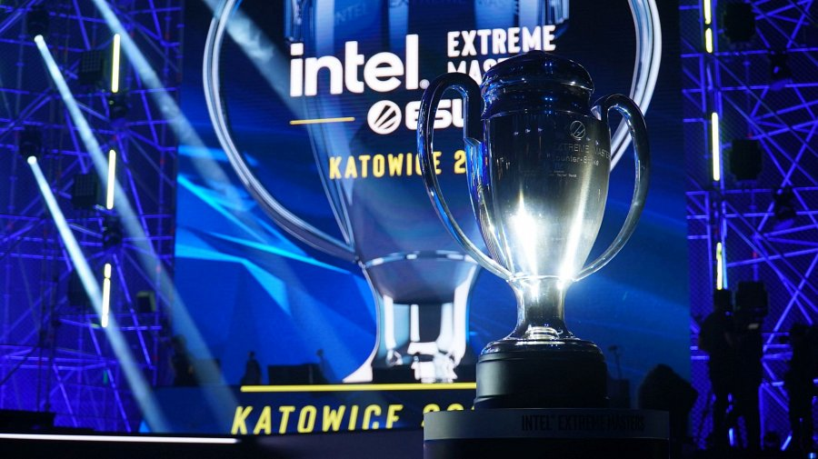
Na tegoroczną edycję IEM powraca także iiyama, czyli jeden z najpopularniejszych producentów monitorów dla graczy, z którymi można bliżej zapoznać się na stoiskach partnerów podczas wydarzenia. Firma przygotowała z tej okazji promocję na swoje gamingowe modele G-Master, więc gracze zainspirowani umiejętnościami profesjonalistów mogą kupić wybrane modele nawet o 180 zł taniej. Jest to idealna okazja, by zainwestować w nowy sprzęt, który wyniesie nas na wyższy poziom gamingowych zmagań!

Przecenione modele i promocyjne ceny:
G-Master GB2466HSU-B1 Red Eagle Link ceneo - 789 zł
G-Master GB3271QSU-B1 Red Eagle Link ceneo - 1599 zł
G-Master GB2470HSU Red Eagle Link ceneo - 759 zł

Promocja obowiązuje od 6 do 12 lutego, ale warto się spieszyć, bo liczba modeli jest ograniczona. Wszystkie szczegóły znajdziecie na stronie wybranego partnera.
W promocji biorą udział autoryzowani partnerzy iiyama, monitory w niższych cenach możecie zakupić w sklepach:
l iiyama-sklep.pl,
l x-kom,
l Media Expert,
l Delkom,
l Starcom,
l Kontrast,
l Empik,
l Apollo,
l Alsen,
l Komputronik,
l Morele,
l Proline

